**Faldi Hirana Rusnadi**

**190511011**

**Tugas2 PBO2**

**Model Database Inheritance**

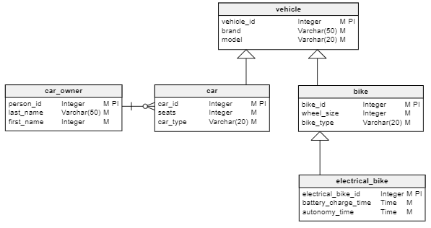

Penjelasan :

Pada model diatas menggunakan inheritance untuk menjelaskan bahwa “ Setiap mobil dan motor adalah kendaraan”

Terdapat Tabel Database *vehicle* sebagai induk dari databse ini yang akan meng-Inheritance table *car* dan *bike.*

**Tabel Vehicle :** terdapat brand dan model sebagai gambaran umum dari kendaraan

**Table car :** seats dan car type untuk menggambarkan sebuah car

**Table bike :** wheel size dan bike type untuk menggambarkan sebuah bike